**云南省第一人民医院宣传屏整改情况工作报告**

**一、2号楼门头条屏问题**

条屏每30分钟左右出现花屏、断屏情况，信号接收单元不稳定。如图所示：

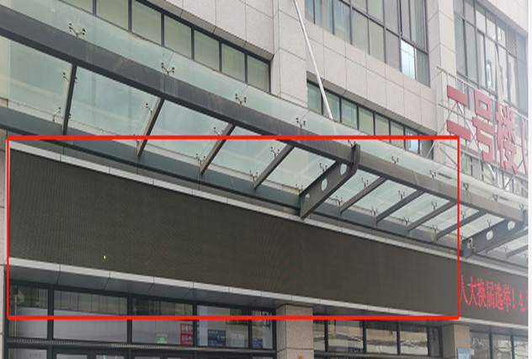

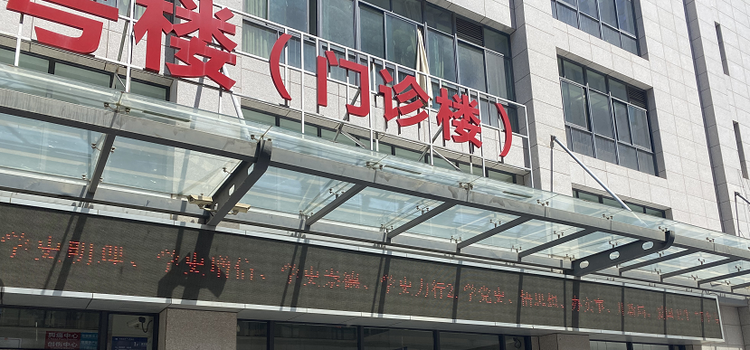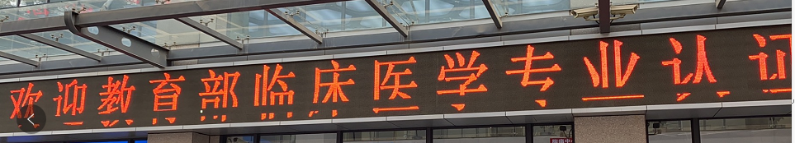

**二、2号楼室内全彩屏问题**

经过现场勘查，发现2号全彩屏后台有多台设备且存在设备间参数差异化，播放内容时经常出现无规律性故障，并存在无法调整播放内容，内容丢失等故障。

**三、6号楼室内全彩屏问题**

由于LED屏建设时间较长，播放设备出现发热、老化等故障，给机房安全环境带来了安全隐患。目前故障如下图所示：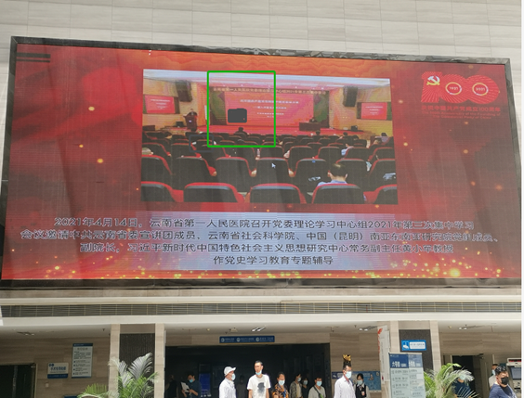

1. 软件以及控制设备问题

由于软件为CS架构导致长期呈现不稳定连接。且需要将设备迁入二号门诊楼机房内，且软件需支持BS架构。

1. 维修维保问题

针对维修的内容的维保。